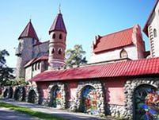

КДНиЗП
Телефон/факс: 8(81369)2-14-13

Уважаемые родители и дети,
будем рады видеть Вас
и ответить на Ваши вопросы!

Комиссия по делам несовершеннолетних и защите их прав администрации муниципального образования
Сосновоборский городской округ

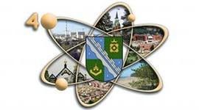

Единый консультационный день в рамках Единого Родительского Дня
"Семья - главное в жизни ребенка"

состоится
22 ноября 2017 года
с 17.00 до 19.00
в МБОУ «СОШ№4»
г. Сосновый Бор, проспект Героев, дом 36

На Ваши вопросы ответят специалисты:
Никандрова Татьяна Николаевна - главный специалист, ответственный секретарь КДНиЗП,

Момот Любовь Михайловна - начальник отдела государственных социальных пособий КСЗН Сосновоборского городского округа,
Елисеева Маргарита Геннадьевна - начальник отдела опеки и попечительства администрации Сосновоборского городского округа,

Гребенюк Елена Анатольевна - инспектор ОПДН ОУУП и ПДН ОМВД России по г.Сосновый Бор ЛО,

Позднякова Александра Юрьевна - главный специалист отдела по молодежной политике администрации Сосновоборского городского округа,

Дерябкина Ольга Анатольевна - методист по дошкольному образованию отдела развития муниципальной системы образования Комитета образования Сосновоборского городского округа,

Шустрова Наталья Николаевна - заместитель председателя Комитета образования, начальник отдела развития муниципальной системы образования Сосновоборского городского округа,

Барабошкина Елена Анатольевна - начальник отдела здравоохранения администрации Сосновоборского городского округа,

Мащенко Александр Александрович - главный специалист, юрисконсульт юридического отдела администрации Сосновоборского городского округа (17 - 18 час.),

Овчаров Сергей Викторович - заместитель руководителя следственного отдела по г.Сосновый Бор Следственного управления Следственного комитета России по Ленинградской области,

Анохина Юлия Алексеевна - психолог МАУ «Центр социально-психологической помощи «Семья»,

Куликова Елена Николаевна - старший помощник прокурора г.Сосновый Бор ЛО.

